ИТОГОВЫЙ ДОКЛАД
о результатах мониторинга качества предоставления
муниципальных услуг, оказываемых органами и структурными
подразделениями Администрации города Пскова в 2014 году

г. Псков
2014г.

С О Д Е Р Ж А Н И Е

Наименование раздела | стр.
- Общие положения | 3
- Анализ и оценка показателей, характеризующих качество предоставления муниципальных услуг гражданам и юридическим лицам в 2014 году | 4
- соответствие процедуры фактического предоставления муниципальной услуги стандарту предоставления муниципальной услуги | 6
- соответствие временных затрат заявителя на получение муниципальной услуги нормативно установленным значениям | 19
- соответствие финансовых затрат заявителя на получение муниципальной услуги нормативно установленным значениям | 24
- наличие возможности получения услуги в электронном виде | 27
- наличие административного регламента предоставления муниципальной услуги | 27
- наличие информации об оказании муниципальной услуги в средствах массовой информации, общедоступных местах, на информационных стендах | 28
- удовлетворенность граждан качеством и доступностью предоставления муниципальной услуги | 31
- отсутствие обоснованных жалоб на качество предоставления муниципальной услуги | 39
- выявление проблем, возникающих у заявителей при получении муниципальной услуги | 39
- выявление наличия неформальных платежей (платежей, не имеющих документального подтверждения) в связи с получением муниципальной услуги | 43
- Описание наиболее характерных и актуальных проблем предоставления муниципальных услуг, выявленных в результате мониторинга. Предложения по оптимизации процесса предоставления муниципальных услуг | 46
- Оценка качества предоставления муниципальных услуг | 46
- Проблемы качества предоставления муниципальных услуг, выявленные в ходе мониторинга | 47
- Предложения для оптимизации процесса предоставления муниципальных услуг | 50
- Заключение | 52
Приложение | 53

- Общие положения
Доклад о результатах мониторинга качества предоставления муниципальных услуг органами и структурными подразделениями Администрации города Пскова за 9 месяцев 2014 года подготовлен во исполнение Федерального закона от 27.07.2010 года № 210-ФЗ «Об организации предоставления государственных и муниципальных услуг», Постановления Администрации Псковской области от 23.12.2013 N 618 «О мониторинге качества предоставления государственных услуг органами исполнительной власти Псковской области», Постановления Администрации города Пскова от 01.07.2014 №1497 «О мониторинге качества предоставления муниципальных услуг органами и структурными подразделениями Администрации города Пскова», Распоряжения Администрации города Пскова от 30.01.2014 №32-р «Об утверждении перечня муниципальных услуг, подлежащих мониторингу качества предоставления в 2014 году».
Мониторинг качества предоставления муниципальных услуг (далее - мониторинг) органами и структурными подразделениями Администрации города Пскова проведен в соответствии с Методическими рекомендациями по организации проведения мониторинга качества предоставления государственных (муниципальных) услуг, разработанных Минэкономразвития России во исполнение Протокола заседания Правительственной комиссии по проведению административной реформы от 12.04.2011 №117.
Мониторинг проводится ежегодно в IV квартале календарного года в отношении муниципальных услуг, внесенных в Перечень муниципальных услуг, подлежащих мониторингу качества предоставления в текущем году.
Целями проведения мониторинга являются:
1) анализ и оценка показателей, характеризующих качество предоставления муниципальных услуг гражданам и организациям, для определения объектов проверки качества предоставления муниципальных услуг гражданам и организациям,
2) определение мер по улучшению выявленных значений исследованных параметров качества и доступности муниципальных услуг гражданам и организациям.
Для достижения поставленных целей в ходе проведения мониторинга решены следующие задачи:
- оценка соблюдения стандартов предоставления муниципальных услуг,
- мониторинг качества предоставления муниципальных услуг по результатам опроса респондентов,
- оценка информационной доступности муниципальных услуг, предоставляемых органами и структурными подразделениями Администрации города Пскова,
- систематизация выявленных проблем качества предоставления муниципальных услуг,
- выработка предложений для оптимизации процесса предоставления муниципальных услуг.

- Анализ и оценка показателей, характеризующих качество предоставления муниципальных услуг гражданам и юридическим лицам в 2014 году

Сбор первичной информации для проведения мониторинга осуществлялся в органах и структурных подразделениях Администрации города Пскова (далее - исполнитель муниципальных услуг) посредством опроса (анкетирования) граждан и юридических лиц, обращающихся за получением муниципальной услуги.
Форма анкеты для проведения опроса заявителей о качестве предоставления муниципальной услуги утверждена Постановлением Администрации города Пскова от 01.07.2014 №1497 «О мониторинге качества предоставления муниципальных услуг органами и структурными подразделениями Администрации города Пскова». Каждая анкета содержит 21 вопрос, на которые предлагалось ответить гражданам и юридическим лицам города Пскова.
В 2014 году в рамках мониторинга качества предоставления муниципальных услуг проанализировано:
1) 10 муниципальных услуг, предоставляемых Управлением по учету и распределению жилой площади Администрации города Пскова,
2) 2 муниципальные услуги, предоставляемые Управлением образования Администрации города Пскова,
3) 6 муниципальных услуг, предоставляемых Комитетом по управлению муниципальным имуществом города Пскова,
4) 4 муниципальные услуги, предоставляемые Управлением по градостроительной деятельности Администрации города Пскова,
5) 6 муниципальных услуг, предоставляемых Управлением городского хозяйства Администрации города Пскова,
6) 3 муниципальные услуги, предоставляемые Комитетом социально-экономического развития и потребительского рынка Администрации города Пскова.
Всего по вопросу качественного предоставления муниципальных услуг проведен опрос 899 граждан населения города Пскова (см. рис. 1), в т.ч. по исполнителям муниципальных услуг опрошено:
1) в Управлении по учету и распределению жилой площади (далее – УУРЖП) – 178 респондентов,
2) в Управлении городского хозяйства (далее – УГХ) – 97 респондентов,
3) в Управлении образования (далее - УО) – 276 респондентов,
4) в Управлении по градостроительной деятельности (далее - УГД) – 91 респондент,
5) в Комитете по управлению муниципальным имуществом города Пскова (далее – КУМИ) – 93 респондента,
6) в Комитете социально-экономического развития и потребительского рынка (далее – КСЭРиПР) – 164 респондента.

Интервьюировались респонденты на добровольных началах, поэтому часть граждан, обратившихся за предоставлением муниципальных услуг, воспользовались своим правом отказа от заполнения анкет.

Рис.1. Процентное соотношение респондентов, опрошенных по вопросу качества предоставления муниципальных услуг, по исполнителям муниципальных услуг

При обработке анкет, представленных исполнителями муниципальных услуг – 2 анкеты были признаны недействительными, т.к. прочтение ответов на вопросы анкеты невозможно трактовать однозначно, в т.ч.
1) по Управлению по учету и распределению жилой площади – 1 анкета,
2) по Комитету по управлению муниципальным имуществом города Пскова – 1 анкета.
Данные этих анкет не учитывались при оценке качества предоставления муниципальных услуг.

Анализ качества предоставления проводился по 26 муниципальным услугам из 31, предусмотренных Распоряжением Администрации города Пскова от 30.01.2014 №32-р «Об утверждении перечня муниципальных услуг, подлежащих мониторингу качества предоставления в 2014 году»:
- Услуга «Передача в муниципальную собственность ранее приватизированных муниципальных жилых помещений» в 2014 году не оказывалась (отсутствие заявителей);
- Услуга «Предоставление информации о муниципальных жилых помещениях, предназначенных для продажи» в 2014 году не оказывалась (отсутствие заявителей);
- Услуга «Приобретение в муниципальную собственность жилья у граждан в возрасте 65 лет и старше на условиях пожизненной ренты» в 2014 году не оказывалась (отсутствие заявителей);
- Услуга «Предоставление субсидий молодым семьям, признанным нуждающимися в улучшении жилищных условий» в 2014 году не оказывалась (отсутствие заявителей);
- Услуга «Выдача разрешения на право организации розничного рынка» в 2014 году не оказывалась (отсутствие заявителей).

- Соответствие процедуры фактического предоставления муниципальной услуги стандарту предоставления муниципальной услуги

Для определения оценочных баллов, определяющих уровень соблюдения стандарта, были обобщены собранные количественные показатели, и рассчитана итоговая сумма баллов по каждому респонденту в рамках отдельной предоставляемой муниципальной услуги.
Оценка соблюдения стандартов предоставления муниципальных услуг осуществлялась в соответствии с оценочными характеристиками, представленными в типовой анкете. Оценочные баллы, определяющие стандарт предоставления муниципальных услуг, рассчитывались по формуле:

Кст = (SUM Sст) / (NхВ) (1),

где:
Кст - уровень соблюдения стандартов предоставления муниципальной услуги,
SUM Sст - сумма баллов по вышеуказанным вопросам анкеты (если ответ на вопрос не имеет оценочного балла, то для оценочного балла: положительный ответ «да» оценивается в 5 баллов, ответ «нет» - в 0 баллов).
При несоблюдении исполнения муниципальной услуги Административному регламенту по двум и более параметрам снимается 1 балл.
N - количество анкет респондентов по каждой муниципальной услуге;
В – количество вопросов участвующих в расчете уровня соблюдения стандартов предоставления муниципальных услуг

Вопросы анкеты, участвующие в расчете уровня соблюдения стандартов предоставления муниципальной услуги:
№9 - Достаточно ли информации о порядке предоставления муниципальной услуги на информационных стендах?
№12 - Оцените по пятибалльной шкале, насколько удовлетворяет Вас уровень комфортности помещения, в котором предоставляется муниципальная услуга?
№13 - Удовлетворяет ли Вас организация очереди в помещении, где предоставляется муниципальная услуга?
№14 - Удовлетворяют ли вас сроки предоставления муниципальной услуги?
№16 - Оцените по пятибалльной шкале, насколько Вы остались довольны внимательностью, вежливостью и компетентностью сотрудника, оказывающего муниципальную услугу?
№17 - Оцените по пятибалльной шкале, насколько Вы остались довольны качеством предоставления муниципальной услуги в целом?
№18 - Приходилось ли Вам сталкиваться с необоснованными действиями в процессе предоставления муниципальной услуги?

Оценка соответствия муниципальной услуги стандартам ее предоставления проводилась в соответствии со значениями, приведенными в таблице 1.

Таблица 1

№ п/п | Значение оценочного балла предоставления муниципальной услуги | Интерпретация значений оценочного балла
1. | 4,9 - 5,0 | очень высокий уровень соблюдения стандарта предоставления муниципальной услуги
2. | 4,6 - 4,8 | высокий уровень соблюдения стандарта предоставления муниципальной услуги
3. | 3,6 - 4,5 | средний уровень соблюдения стандарта предоставления муниципальной услуги
4. | 3,0 - 3,5 | низкий уровень соблюдения стандарта предоставления муниципальной услуги
5. | 0 - 2,9 | очень низкий уровень соблюдения стандарта предоставления муниципальной услуги

Органами и структурными подразделениями Администрации города Пскова из 31 муниципальной услуги, подлежащих мониторингу в 2014 году анкеты представлены по 26 муниципальным услугам.
По полученному значению уровня соблюдения стандартов предоставления муниципальной услуги проведено ранжирование услуг. Наибольшей величине - присваивалось значение 1,0. Присвоение одного места возможно несколькими муниципальными услугам.
Результаты проведенного анализа уровня соблюдения стандарта предоставления муниципальных услуг представлены в таблице 2.

Таблица 2

Уровень соблюдения стандарта предоставления муниципальных услуг

Наименование муниципальной услуги | Количество респондентов, чел. | Общий оценочный балл основных показателей анкет по муниципальной услуге | Оценочный балл муниципальной услуги | Уровень соблюдения стандарта предоставления муниципальной услуги | Ранжирование муниципальных услуг
Продажа объектов муниципального жилищного фонда | 5 | 175 | 5,0 | очень высокий уровень | 1
Приватизация жилых помещений | 41 | 1373 | 4,8 | высокий уровень | 3
Постановка малоимущих граждан на учет в качестве нуждающихся в жилых помещениях | 34 | 1189 | 5,0 | очень высокий уровень | 1
Предоставление субсидий на компенсацию процентных ставок по ипотечным жилищным кредитам гражданам, признанным нуждающимися в жилищных условиях | 8 | 280 | 5,0 | очень высокий уровень | 1
Предоставление информации об очередности предоставления жилых помещений на условиях социального найма | 44 | 1518 | 4,9 | очень высокий уровень | 2
Оформление разрешения на вселение, временную регистрацию членов семьи нанимателя и иных граждан в муниципальные жилые помещения | 45 | 1569 | 5,0 | очень высокий уровень | 1
Выдача разрешений на перевозку крупногабаритного и (или) тяжеловесного груза по городской сети автодорог | 7 | 227 | 4,6 | высокий уровень | 5
Выдача согласований на перевозку крупногабаритного и (или) тяжеловесного груза по городской сети автодорог | 16 | 529 | 4,7 | высокий уровень | 4
Прием заявлений и выдача документов о согласовании переустройства и (или) перепланировки жилого помещения | 31 | 1050 | 4,8 | высокий уровень | 3
Предоставление информации о порядке предоставления жилищно-коммунальных услуг | 18 | 603 | 4,8 | высокий уровень | 3
Оформление и выдача разрешительной документации на производство земляных работ на территории города | 12 | 399 | 4,8 | высокий уровень | 3
Принятие документов, а также выдача решений о переводе или об отказе в переводе жилого помещения в нежилое или нежилого в жилое помещение | 13 | 437 | 4,8 | высокий уровень | 3
Прием заявлений, постановка на учет и зачисление детей в образовательные учреждения, реализующие основную образовательную программу дошкольного образования (детские сады) | 189 | 5640 | 4,3 | средний уровень | 8
Предоставление информации об организации общедоступного и бесплатного дошкольного, начального общего, основного общего, среднего (полного) общего образования, а также дополнительного образования детей, в том числе в общеобразовательных учреждениях | 87 | 2662 | 4,4 | средний уровень | 7
Выдача разрешений на установку рекламных конструкций | 12 | 406 | 4,8 | высокий уровень | 3
Предоставление объектов муниципальной собственности в аренду | 5 | 144 | 4,1 | средний уровень | 9
Предоставление объектов муниципальной собственности в безвозмездное пользование | 4 | 127 | 4,5 | средний уровень | 6
Организация и проведение торгов по продаже земельных участков из земель, находящихся в муниципальной собственности, либо торгов на право заключения договоров аренды | 6 | 209 | 5,0 | очень высокий уровень | 1
Выдача выписок из реестра муниципальной собственности | 48 | 1652 | 4,9 | очень высокий уровень | 2
Проведение приватизации муниципального имущества и земельных участков, на которых расположены объекты недвижимого имущества, находившиеся в муниципальной собственности | 17 | 565 | 4,7 | высокий уровень | 4
Предоставление сведений информационной системы обеспечения градостроительной деятельности | 15 | 525 | 5,0 | очень высокий уровень | 1
Выдача разрешений на строительство, реконструкцию объекта капитального строительства | 25 | 875 | 5,0 | очень высокий уровень | 1
Подготовка градостроительного плана земельного участка | 40 | 1395 | 5,0 | очень высокий уровень | 1
Выдача разрешений на ввод объекта капитального строительства в эксплуатацию | 11 | 385 | 5,0 | очень высокий уровень | 1
Рассмотрение жалоб потребителей на нарушения законодательства о защите прав потребителей и консультирование по вопросам защиты прав потребителей | 77 | 2610 | 4,8 | высокий уровень | 3
Согласование мест расположения нестационарных торговых объектов | 87 | 3021 | 5,0 | очень высокий уровень | 1

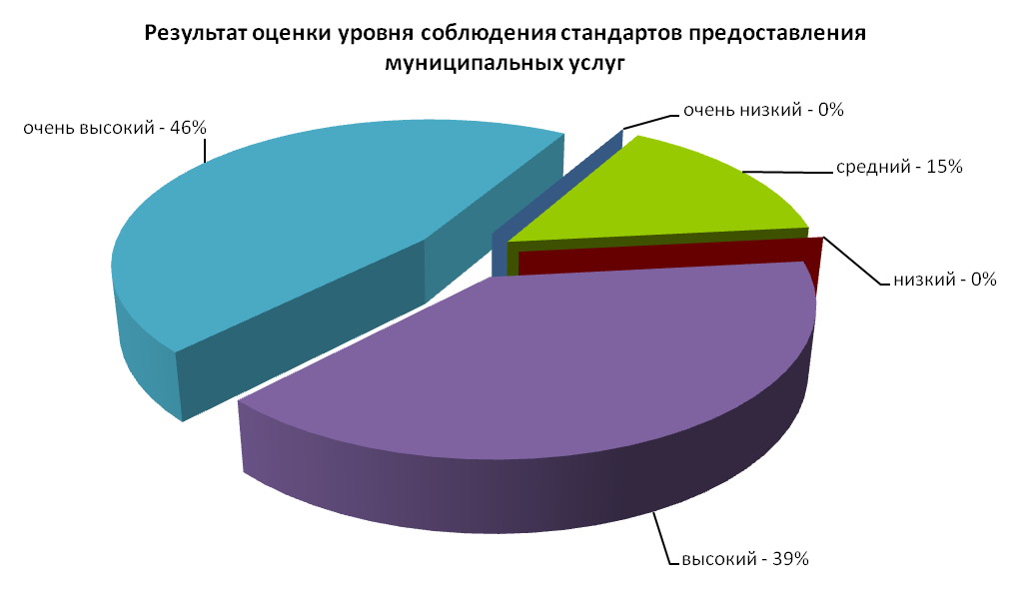
Из 26 муниципальных услуг:
- по 12 муниципальным услугам обеспечен очень высокий уровень соблюдения стандарта предоставления муниципальной услуги,
- по 10 услугам – высокий уровень,
- по 4 услугам обеспечен средний уровень соблюдения стандарта предоставления муниципальной услуги.

Таким образом, по всем муниципальным услугам, по которым проводился опрос заявителей, сложился удовлетворительный уровень соблюдения стандарта предоставления муниципальных услуг (от 4,1 до 5,0 баллов).

Индекс соблюдения стандартов предоставления муниципальных услуг рассчитывался по каждой муниципальной услуге по формуле:

Kn = (SUM Sn) / Nх5) x 100% (2),

где:
Kn - индекс соблюдения стандартов предоставления по каждой муниципальной услуге,
SUM Sn - сумма баллов по каждой муниципальной услуге (если ответ на вопрос в анкете не имеет оценочного балла, то для среднего оценочного балла положительный ответ «да» оценивается в 5 баллов, ответ «нет» - в 0 баллов в зависимости от смыслового значения вопроса),
N - количество анкет респондентов;
5 – максимально возможное количество баллов по каждому вопросу анкеты.

Таблица 3

Индекс соблюдения стандартов предоставления муниципальной услуги

Исполнитель муниципальной услуги | Наименование муниципальной услуги | Общий оценочный балл анкет по муниципальной услуге | Количество респондентов, чел. | Максимальный общий оценочный балл анкет по муниципальной услуге | Индекс соблюдения стандартов предоставления муниципальных услуг, %
УУРЖП | Продажа объектов муниципального жилищного фонда | 275 | 5 | 275 | 100
УУРЖП | Приватизация жилых помещений | 2163 | 41 | 2255 | 96
УУРЖП | Постановка малоимущих граждан на учет в качестве нуждающихся в жилых помещениях | 1867 | 34 | 1870 | 100
УУРЖП | Предоставление субсидий на компенсацию процентных ставок по ипотечным жилищным кредитам гражданам, признанным нуждающимися в жилищных условиях | 440 | 8 | 440 | 100
УУРЖП | Предоставление информации об очередности предоставления жилых помещений на условиях социального найма | 2385 | 44 | 2420 | 99
УУРЖП | Оформление разрешения на вселение, временную регистрацию членов семьи нанимателя и иных граждан в муниципальные жилые помещения | 2442 | 45 | 2475 | 99
УГХ | Выдача разрешений на перевозку крупногабаритного и (или) тяжеловесного груза по городской сети автодорог | 350 | 7 | 385 | 91
УГХ | Выдача согласований на перевозку крупногабаритного и (или) тяжеловесного груза по городской сети автодорог | 827 | 16 | 880 | 94
УГХ | Прием заявлений и выдача документов о согласовании переустройства и (или) перепланировки жилого помещения | 1652 | 31 | 1705 | 97
УГХ | Предоставление информации о порядке предоставления жилищно-коммунальных услуг | 931 | 18 | 990 | 94
УГХ | Оформление и выдача разрешительной документации на производство земляных работ на территории города | 616 | 12 | 660 | 93
УГХ | Принятие документов, а также выдача решений о переводе или об отказе в переводе жилого помещения в нежилое или нежилого в жилое помещение | 672 | 13 | 715 | 94
УО | Прием заявлений, постановка на учет и зачисление детей в образовательные учреждения, реализующие основную образовательную программу дошкольного образования (детские сады) | 8836 | 189 | 10395 | 85
УО | Предоставление информации об организации общедоступного и бесплатного дошкольного, начального общего, основного общего, среднего (полного) общего образования, а также дополнительного образования детей, в том числе в общеобразовательных учреждениях | 4214 | 87 | 4785 | 88
КУМИ | Выдача разрешений на установку рекламных конструкций | 641 | 12 | 660 | 97
КУМИ | Предоставление объектов муниципальной собственности в аренду | 238 | 5 | 275 | 87
КУМИ | Предоставление объектов муниципальной собственности в безвозмездное пользование | 205 | 4 | 220 | 93
КУМИ | Организация и проведение торгов по продаже земельных участков из земель, находящихся в муниципальной собственности, либо торгов на право заключения договоров аренды | 329 | 6 | 330 | 100
КУМИ | Выдача выписок из реестра муниципальной собственности | 2578 | 48 | 2640 | 98
КУМИ | Проведение приватизации муниципального имущества и земельных участков, на которых расположены объекты недвижимого имущества, находившиеся в муниципальной собственности | 875 | 17 | 935 | 94
УГД | Предоставление сведений информационной системы обеспечения градостроительной деятельности | 825 | 15 | 825 | 100
УГД | Выдача разрешений на строительство, реконструкцию объекта капитального строительства | 1375 | 25 | 1375 | 100
УГД | Подготовка градостроительного плана земельного участка | 2194 | 40 | 2200 | 100
УГД | Выдача разрешений на ввод объекта капитального строительства в эксплуатацию | 605 | 11 | 605 | 100
КСЭР | Рассмотрение жалоб потребителей на нарушения законодательства о защите прав потребителей и консультирование по вопросам защиты прав потребителей | 4084 | 77 | 4235 | 96
КСЭР | Согласование мест расположения нестационарных торговых объектов | 4729 | 87 | 4785 | 99

Индексы соблюдения стандартов предоставления муниципальных услуг

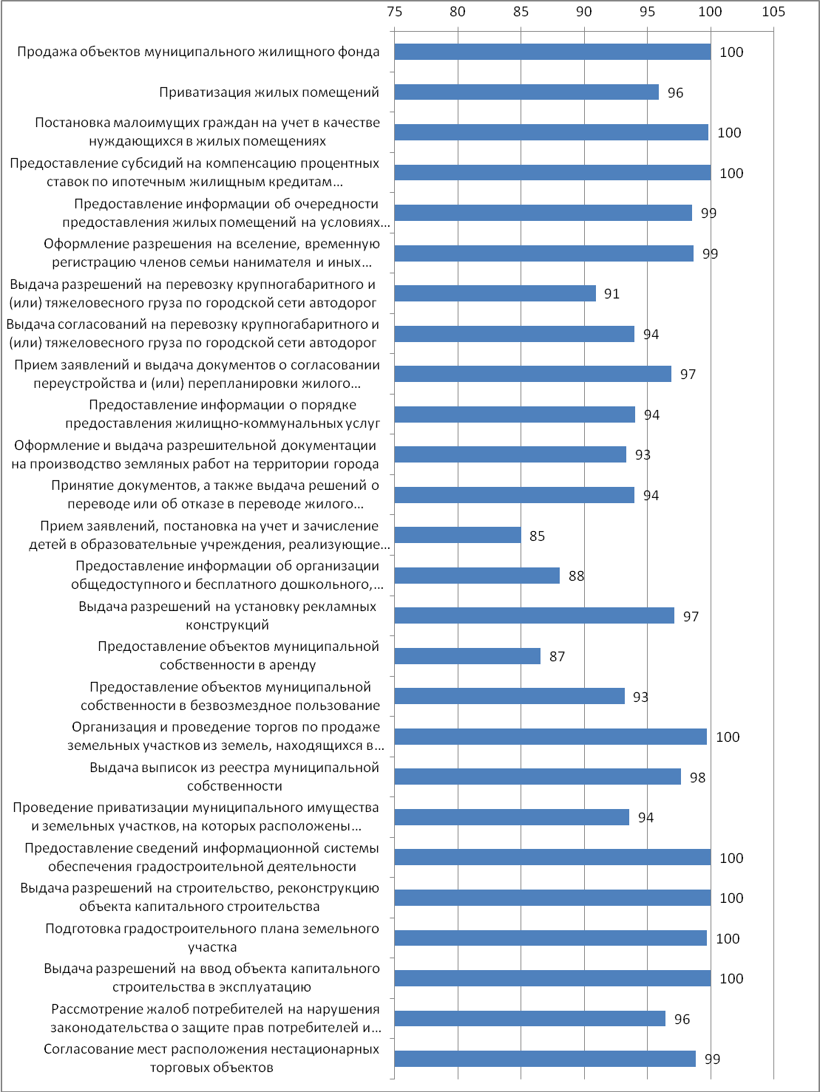

Результаты расчета индекса соблюдения стандартов по каждой муниципальной услуге и по каждому показателю представлены в таблице 4.
Таблица 4

Индексы соблюдения стандартов предоставления муниципальных услуг по результатам опроса респондентов

Исполнитель муниципальной услуги | Наименование муниципальной услуги | Индексы соблюдения стандартов предоставления муниципальных услуг по результатам опроса респондентов, %
 |  | Место размещения исполнителя муниципальной услуги (вопрос анкеты 10) | График работы исполнителя муниципальной услуги (вопрос анкеты 11) | Уровень комфортности помещения (вопрос анкеты 12) | Организация очереди в помещении, где предоставляется муниципальная услуга (вопрос анкеты 13) | Сроки предоставления (вопрос анкеты 14) | Повторное обращение по одному и тому же вопросу (вопрос анкеты 15) | Компетентность, внимательность, вежливость сотрудника, оказывающего муниципальную услугу (вопрос анкеты 16) | Необоснованные действия в процессе предоставления муниципальной услуги (вопрос анкеты 18)
УУРЖП | Продажа объектов муниципального жилищного фонда | 100 | 100 | 100 | 100 | 100 | 100 | 100 | 100
УУРЖП | Приватизация жилых помещений | 97 | 97 | 95 | 95 | 100 | 93 | 100 | 100
УУРЖП | Постановка малоимущих граждан на учет в качестве нуждающихся в жилых помещениях | 99 | 100 | 99 | 100 | 100 | 100 | 100 | 100
УУРЖП | Предоставление субсидий на компенсацию процентных ставок по ипотечным жилищным кредитам гражданам, признанным нуждающимися в жилищных условиях | 100 | 100 | 100 | 100 | 100 | 100 | 100 | 100
УУРЖП | Предоставление информации об очередности предоставления жилых помещений на условиях социального найма | 96 | 99 | 92 | 100 | 100 | 100 | 100 | 100
УУРЖП | Оформление разрешения на вселение, временную регистрацию членов семьи нанимателя и иных граждан в муниципальные жилые помещения | 92 | 100 | 98 | 100 | 100 | 100 | 100 | 100
УГХ | Выдача разрешений на перевозку крупногабаритного и (или) тяжеловесного груза по городской сети автодорог | 89 | 83 | 83 | 100 | 100 | 100 | 80 | 100
УГХ | Выдача согласований на перевозку крупногабаритного и (или) тяжеловесного груза по городской сети автодорог | 89 | 88 | 91 | 100 | 100 | 100 | 90 | 100
УГХ | Прием заявлений и выдача документов о согласовании переустройства и (или) перепланировки жилого помещения | 92 | 97 | 90 | 100 | 100 | 100 | 100 | 100
УГХ | Предоставление информации о порядке предоставления жилищно-коммунальных услуг | 86 | 89 | 87 | 100 | 100 | 100 | 92 | 100
УГХ | Оформление и выдача разрешительной документации на производство земляных работ на территории города | 85 | 85 | 88 | 100 | 100 | 100 | 90 | 100
УГХ | Принятие документов, а также выдача решений о переводе или об отказе в переводе жилого помещения в нежилое или нежилого в жилое помещение | 91 | 98 | 92 | 100 | 92 | 77 | 97 | 92
УО | Прием заявлений, постановка на учет и зачисление детей в образовательные учреждения, реализующие основную образовательную программу дошкольного образования (детские сады) | 81 | 83 | 75 | 71 | 83 | 85 | 92 | 99
УО | Предоставление информации об организации общедоступного и бесплатного дошкольного, начального общего, основного общего, среднего (полного) общего образования, а также дополнительного образования детей, в том числе в общеобразовательных учреждениях | 86 | 88 | 80 | 69 | 98 | 90 | 96 | 99
КУМИ | Выдача разрешений на установку рекламных конструкций | 100 | 100 | 95 | 100 | 83 | 92 | 100 | 100
КУМИ | Предоставление объектов муниципальной собственности в аренду | 92 | 92 | 80 | 100 | 100 | 100 | 96 | 100
КУМИ | Предоставление объектов муниципальной собственности в безвозмездное пользование | 95 | 95 | 85 | 100 | 100 | 100 | 100 | 100
КУМИ | Организация и проведение торгов по продаже земельных участков из земель, находящихся в муниципальной собственности, либо торгов на право заключения договоров аренды | 100 | 100 | 97 | 100 | 100 | 100 | 100 | 100
КУМИ | Выдача выписок из реестра муниципальной собственности | 93 | 95 | 92 | 100 | 100 | 100 | 98 | 100
КУМИ | Проведение приватизации муниципального имущества и земельных участков, на которых расположены объекты недвижимого имущества, находившиеся в муниципальной собственности | 92 | 95 | 84 | 100 | 94 | 88 | 100 | 100
УГД | Предоставление сведений информационной системы обеспечения градостроительной деятельности | 100 | 100 | 100 | 100 | 100 | 100 | 100 | 100
УГД | Выдача разрешений на строительство, реконструкцию объекта капитального строительства | 100 | 100 | 100 | 100 | 100 | 100 | 100 | 100
УГД | Подготовка градостроительного плана земельного участка | 100 | 100 | 100 | 100 | 98 | 100 | 100 | 100
УГД | Выдача разрешений на ввод объекта капитального строительства в эксплуатацию | 100 | 100 | 100 | 100 | 100 | 100 | 100 | 100
КСЭР | Рассмотрение жалоб потребителей на нарушения законодательства о защите прав потребителей и консультирование по вопросам защиты прав потребителей | 97 | 98 | 95 | 100 | 100 | 90 | 100 | 100
КСЭР | Согласование мест расположения нестационарных торговых объектов | 97 | 96 | 99 | 100 | 100 | 100 | 100 | 100
Административные регламенты предоставления муниципальных услуг утверждены по всем услугам, включенным в перечень муниципальных услуг, подлежащих мониторингу качества предоставления в 2014 году.
Нарушений соблюдения административных процедур не выявлено.

- Соответствие временных затрат заявителя на получение муниципальной услуги нормативно установленным значениям

Индекс уровня временных затрат на получение муниципальной услуги рассчитывался по формуле:

Квр =100% - ((SUM Sвр) /(Nх5хВ) x 100%) (3),

где:
Квр - индекс уровня временных затрат,
SUM Sвр - сумма баллов по вопросам, определяющим временные затраты заявителей,
N - количество анкет респондентов,
В – количество вопросов участвующих в расчете индекса уровня временных затрат заявителя,
5 – максимально возможное количество баллов по вопросам анкеты, по вопросам, определяющим временные затраты заявителей.

Вопросы анкеты, участвующие в расчете индекса уровня временных затрат заявителя на получение муниципальной услуги:
№5 - сколько раз Вам приходилось посещать орган или структурное
подразделение для получения муниципальной услуги?
№13 – удовлетворяет ли Вас организация очереди в помещении, где предоставляется муниципальная услуга?
№14 – удовлетворяет ли Вас сроки предоставления муниципальной
услуги?
По полученному значению индекса осуществляется оценка уровня временных затрат заявителя в соответствии со значениями, представленными в таблице 5.

Таблица 5

Интерпретация значений индекса уровня временных затрат

N  п/п | Значение индекса  уровня временных  затрат, % | Интерпретация значений индекса  уровня временных затрат
1. | 31 - 100 | уровень временных затрат превышает норму,  установленную Административным регламентом, более чем на 30%
2. | 6 - 30 | уровень временных затрат превышает норму, установленную Административным регламентом, не более чем на 30%
3. | 0 - 5 | уровень временных затрат соответствует норме,  установленной Административным регламентом

Результаты проведенного анализа уровня временных затрат заявителя на получение муниципальной услуги представлены в таблице 6.
Таблица 6

Уровень временных затрат заявителя
при получении конечного результата муниципальной услуги

№п/п | Наименование муниципальной услуги | Исполнитель муниципальной услуги | Оценка уровня временных затрат, % | Уровень временных затрат
1 | Продажа объектов муниципального жилищного фонда | УУРЖП | 17 | уровень временных затрат превышает норму, установленную Административным регламентом, не более чем на 30%
2 | Приватизация жилых помещений | УУРЖП | 15 | уровень временных затрат превышает норму, установленную Административным регламентом, не более чем на 30%
3 | Постановка малоимущих граждан на учет в качестве нуждающихся в жилых помещениях | УУРЖП | 0 | уровень временных затрат соответствует норме, установленной Административным регламентом
4 | Предоставление субсидий на компенсацию процентных ставок по ипотечным жилищным кредитам гражданам, признанным нуждающимися в жилищных условиях | УУРЖП | 18 | уровень временных затрат превышает норму, установленную Административным регламентом, не более чем на 30%
5 | Предоставление информации об очередности предоставления жилых помещений на условиях социального найма | УУРЖП | 0 | уровень временных затрат соответствует норме, установленной Административным регламентом
6 | Оформление разрешения на вселение, временную регистрацию членов семьи нанимателя и иных граждан в муниципальные жилые помещения | УУРЖП | 0 | уровень временных затрат соответствует норме, установленной Административным регламентом
7 | Выдача разрешений на перевозку крупногабаритного и (или) тяжеловесного груза по городской сети автодорог | УГХ | 0 | уровень временных затрат соответствует норме, установленной Административным регламентом
8 | Выдача согласований на перевозку крупногабаритного и (или) тяжеловесного груза по городской сети автодорог | УГХ | 0 | уровень временных затрат соответствует норме, установленной Административным регламентом
9 | Прием заявлений и выдача документов о согласовании переустройства и (или) перепланировки жилого помещения | УГХ | 5 | уровень временных затрат соответствует норме, установленной Административным регламентом
10 | Предоставление информации о порядке предоставления жилищно-коммунальных услуг | УГХ | 1 | уровень временных затрат соответствует норме, установленной Административным регламентом
11 | Оформление и выдача разрешительной документации на производство земляных работ на территории города | УГХ | 0 | уровень временных затрат соответствует норме, установленной Административным регламентом
12 | Принятие документов, а также выдача решений о переводе или об отказе в переводе жилого помещения в нежилое или нежилого в жилое помещение | УГХ | 8 | уровень временных затрат превышает норму, установленную Административным регламентом, не более чем на 30%
13 | Прием заявлений, постановка на учет и зачисление детей в образовательные учреждения, реализующие основную образовательную программу дошкольного образования (детские сады) | УО | 22 | уровень временных затрат превышает норму, установленную Административным регламентом, не более чем на 30%
14 | Предоставление информации об организации общедоступного и бесплатного дошкольного, начального общего, основного общего, среднего (полного) общего образования, а также дополнительного образования детей, в том числе в общеобразовательных учреждениях | УО | 18 | уровень временных затрат превышает норму, установленную Административным регламентом, не более чем на 30%
15 | Выдача разрешений на установку рекламных конструкций | КУМИ | 13 | уровень временных затрат превышает норму, установленную Административным регламентом, не более чем на 30%
16 | Предоставление объектов муниципальной собственности в аренду | КУМИ | 13 | уровень временных затрат превышает норму, установленную Административным регламентом, не более чем на 30%
17 | Предоставление объектов муниципальной собственности в безвозмездное пользование | КУМИ | 13 | уровень временных затрат превышает норму, установленную Административным регламентом, не более чем на 30%
18 | Организация и проведение торгов по продаже земельных участков из земель, находящихся в муниципальной собственности, либо торгов на право заключения договоров аренды | КУМИ | 6 | уровень временных затрат превышает норму, установленную Административным регламентом, не более чем на 30%
19 | Выдача выписок из реестра муниципальной собственности | КУМИ | 6 | уровень временных затрат превышает норму, установленную Административным регламентом, не более чем на 30%
20 | Проведение приватизации муниципального имущества и земельных участков, на которых расположены объекты недвижимого имущества, находившиеся в муниципальной собственности | КУМИ | 13 | уровень временных затрат превышает норму, установленную Административным регламентом, не более чем на 30%
21 | Предоставление сведений информационной системы обеспечения градостроительной деятельности | УГД | 13 | уровень временных затрат превышает норму, установленную Административным регламентом, не более чем на 30%
22 | Выдача разрешений на строительство, реконструкцию объекта капитального строительства | УГД | 3 | уровень временных затрат соответствует норме, установленной Административным регламентом
23 | Подготовка градостроительного плана земельного участка | УГД | 12 | уровень временных затрат превышает норму, установленную Административным регламентом, не более чем на 30%
24 | Выдача разрешений на ввод объекта капитального строительства в эксплуатацию | УГД | 6 | уровень временных затрат превышает норму, установленную Административным регламентом, не более чем на 30%
26 | Рассмотрение жалоб потребителей на нарушения законодательства о защите прав потребителей и консультирование по вопросам защиты прав потребителей | КСЭР | 4 | уровень временных затрат соответствует норме, установленной Административным регламентом
27 | Согласование мест расположения нестационарных торговых объектов | КСЭР | 5 | уровень временных затрат соответствует норме, установленной Административным регламентом

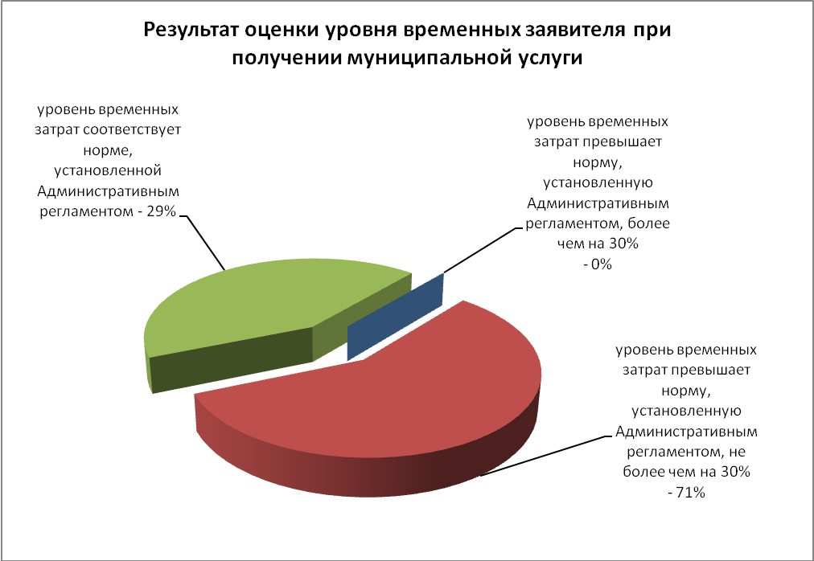

Из 26 муниципальных услуг:
- по 11 муниципальным услугам уровень временных затрат соответствует норме, установленной Административным регламентом,
- по 15 муниципальным услугам – уровень временных затрат превышает норму, установленную Административным регламентом, не более чем на 30%.
- Соответствие финансовых затрат заявителя на получение муниципальной услуги нормативно установленным значениям

Анализ финансовых затрат заявителя на получение муниципальной услуги проводился посредством:
- изучения административных регламентов по предоставлению муниципальных услуг;
- анализа ответов на вопросы анкет респондентов:

№4 - Сведения об оплате муниципальной услуги: платная/бесплатная.
(нужное подчеркнуть)
№19 - Как Вы получали муниципальную услугу:
а) бесплатно,
б) с оплатой в соответствии с установленным размером оплаты за оказание муниципальной услуги,
в) с оплатой, превышающей установленный размер?

Индекс уровня финансовых затрат заявителя на получение муниципальной услуги (Кф) учитывает ответы респондентов на вопросы анкеты №4 и №19 и рассчитывается по формуле:

Кф = (SUM Sф) / (Nх5хВ) x 100% (4),

где:
Кф - индекс уровня финансовых затрат,
SUM Sф - сумма баллов по вышеуказанным вопросам анкеты,
N - количество анкет респондентов,
В – количество вопросов участвующих в расчете уровня финансовых затрат заявителя,
5 – максимально возможное количество баллов по вопросам анкеты, определяющим финансовые затраты заявителей.

Уровень финансовых затрат оценивается в соответствии со значениями индекса, представленными в таблице 7.

Таблица 7

Интерпретация значений индекса финансовых затрат заявителя

N  п/п | Значение индекса уровня  финансовых затрат, % | Интерпретация значений индекса
1. | 90 - 100 | очень низкий уровень финансовых затрат
2. | 76 - 89 | низкий уровень финансовых затрат
3. | 60 - 75 | средний уровень финансовых затрат
4. | 41 - 59 | уровень финансовых затрат выше среднего
5. | 26 - 40 | высокий уровень финансовых затрат
6. | 0 - 25 | очень высокий уровень финансовых затрат
Результаты проведенного анализа уровня финансовых затрат заявителя на получение муниципальной услуги представлены в таблице 8.

Уровень финансовых затрат заявителя
при получении конечного результата муниципальной услуги

Таблица 8

№№п/п | Наименование муниципальной услуги | Исполнитель муниципальной услуги | Оценка уровня финансовых затрат, % | Уровень финансовых затрат
 | Продажа объектов муниципального жилищного фонда | УУРЖП | 100 | очень низкий уровень
 | Приватизация жилых помещений | УУРЖП | 100 | очень низкий уровень
 | Постановка малоимущих граждан на учет в качестве нуждающихся в жилых помещениях | УУРЖП | 100 | очень низкий уровень
 | Предоставление субсидий на компенсацию процентных ставок по ипотечным жилищным кредитам гражданам, признанным нуждающимися в жилищных условиях | УУРЖП | 100 | очень низкий уровень
 | Предоставление информации об очередности предоставления жилых помещений на условиях социального найма | УУРЖП | 100 | очень низкий уровень
 | Оформление разрешения на вселение, временную регистрацию членов семьи нанимателя и иных граждан в муниципальные жилые помещения | УУРЖП | 100 | очень низкий уровень
 | Выдача разрешений на перевозку крупногабаритного и (или) тяжеловесного груза по городской сети автодорог | УГХ | 100 | очень низкий уровень
 | Выдача согласований на перевозку крупногабаритного и (или) тяжеловесного груза по городской сети автодорог | УГХ | 100 | очень низкий уровень
 | Прием заявлений и выдача документов о согласовании переустройства и (или) перепланировки жилого помещения | УГХ | 100 | очень низкий уровень
 | Предоставление информации о порядке предоставления жилищно-коммунальных услуг | УГХ | 100 | очень низкий уровень
 | Оформление и выдача разрешительной документации на производство земляных работ на территории города | УГХ | 100 | очень низкий уровень
 | Принятие документов, а также выдача решений о переводе или об отказе в переводе жилого помещения в нежилое или нежилого в жилое помещение | УГХ | 100 | очень низкий уровень
 | Прием заявлений, постановка на учет и зачисление детей в образовательные учреждения, реализующие основную образовательную программу дошкольного образования (детские сады) | УО | 100 | очень низкий уровень
 | Предоставление информации об организации общедоступного и бесплатного дошкольного, начального общего, основного общего, среднего (полного) общего образования, а также дополнительного образования детей, в том числе в общеобразовательных учреждениях | УО | 100 | очень низкий уровень
 | Выдача разрешений на установку рекламных конструкций | КУМИ | 100 | очень низкий уровень
 | Предоставление объектов муниципальной собственности в аренду | КУМИ | 100 | очень низкий уровень
 | Предоставление объектов муниципальной собственности в безвозмездное пользование | КУМИ | 100 | очень низкий уровень
 | Организация и проведение торгов по продаже земельных участков из земель, находящихся в муниципальной собственности, либо торгов на право заключения договоров аренды | КУМИ | 100 | очень низкий уровень
 | Выдача выписок из реестра муниципальной собственности | КУМИ | 100 | очень низкий уровень
 | Проведение приватизации муниципального имущества и земельных участков, на которых расположены объекты недвижимого имущества, находившиеся в муниципальной собственности | КУМИ | 100 | очень низкий уровень
 | Предоставление сведений информационной системы обеспечения градостроительной деятельности | УГД | 100 | очень низкий уровень
 | Выдача разрешений на строительство, реконструкцию объекта капитального строительства | УГД | 100 | очень низкий уровень
 | Подготовка градостроительного плана земельного участка | УГД | 100 | очень низкий уровень
 | Выдача разрешений на ввод объекта капитального строительства в эксплуатацию | УГД | 100 | очень низкий уровень
 | Рассмотрение жалоб потребителей на нарушения законодательства о защите прав потребителей и консультирование по вопросам защиты прав потребителей | КСЭР | 100 | очень низкий уровень
 | Согласование мест расположения нестационарных торговых объектов | КСЭР | 100 | очень низкий уровень

Анализ ответов на вопросы анкет респондентов показал, что оплата за услуги, по которым административным регламентом по предоставлению муниципальных услуг она предусмотрена, производилась в соответствии с установленным регламентом размером.

- Наличие возможности получения услуги в электронном виде

В настоящее время возможность получения муниципальных услуг, оказываемых органами Администрации города Пскова, в электронном виде не реализована.

- Наличие административного регламента предоставления муниципальной услуги

Административные регламенты предоставления муниципальных услуг утверждены по всем услугам, включенным в перечень муниципальных услуг, подлежащих мониторингу качества предоставления в 2014 году.
В настоящее время в соответствии с Указом Президента Российской Федерации от 07.12.2012 №601 «Об основных направлениях совершенствования системы государственного управления» подготовлены и размещены в системе электронного документооборота «Мотив» проекты Постановлений Администрации города Пскова по внесению изменений в административные регламенты предоставления муниципальных услуг в части сокращения времени ожидания в очереди до 15 минут.

- Наличие информации об оказании муниципальной услуги в средствах массовой информации, общедоступных местах, на информационных стендах (уровень информационной доступности муниципальной услуги)

Расчет уровня информационной доступности рассчитывается по формуле (5) с учетом ответов респондентов на вопросы анкеты 8 и 9:
№8 - Оцените по пятибалльной шкале, насколько удовлетворяет Вас объем полученной информации о муниципальной услуге (полнота информации, понятность изложения)?
№9 - Достаточно ли информации о порядке предоставления муниципальной услуги на информационных стендах?

Кид = (SUM Sид) / NхВ (5),

где:
Кид - уровень информационной доступности,
SUM Sид - сумма баллов по оцениваемым параметрам,
N - количество анкет респондентов.
В – количество вопросов участвующих в расчете уровня информационной доступности.

Оценка уровня информационной доступности муниципальных услуг определяется по балльной системе в соответствии со значениями, представленными в таблице 9.

Таблица 9

Интерпретация значений уровня информационной
доступности муниципальных услуг

№ п/п | Значение оценочного балла предоставления муниципальной услуги | Интерпретация значений  оценочного балла
 | 4,9 - 5,0 | очень высокий уровень информационной доступности муниципальной услуги
 | 4,6 - 4,8 | высокий уровень информационной доступности муниципальной услуги
 | 3,6 - 4,5 | средний уровень информационной доступности муниципальной услуги
 | 3,0 - 3,5 | низкий уровень информационной доступности муниципальной услуги
 | 0 - 2,9 | очень низкий уровень информационной доступности муниципальной услуги

Результаты анализа уровня информационной доступности муниципальных услуг представлены в таблице 10.

Таблица 10

Уровень информационной доступности муниципальных услуг

№п/п | Наименование муниципальной услуги | Исполнитель муниципальной услуги | Оценка уровня информационной доступности | Уровень информационной доступности
1 | Продажа объектов муниципального жилищного фонда | УУРЖП | 5 | очень высокий уровень
2 | Приватизация жилых помещений | УУРЖП | 4,9 | очень высокий уровень
3 | Постановка малоимущих граждан на учет в качестве нуждающихся в жилых помещениях | УУРЖП | 5 | очень высокий уровень
4 | Предоставление субсидий на компенсацию процентных ставок по ипотечным жилищным кредитам гражданам, признанным нуждающимися в жилищных условиях | УУРЖП | 5 | очень высокий уровень
5 | Предоставление информации об очередности предоставления жилых помещений на условиях социального найма | УУРЖП | 4,9 | очень высокий уровень
6 | Оформление разрешения на вселение, временную регистрацию членов семьи нанимателя и иных граждан в муниципальные жилые помещения | УУРЖП | 4,9 | очень высокий уровень
7 | Выдача разрешений на перевозку крупногабаритного и (или) тяжеловесного груза по городской сети автодорог | УГХ | 4,5 | средний уровень
8 | Выдача согласований на перевозку крупногабаритного и (или) тяжеловесного груза по городской сети автодорог | УГХ | 4,8 | высокий уровень
9 | Прием заявлений и выдача документов о согласовании переустройства и (или) перепланировки жилого помещения | УГХ | 4,7 | высокий уровень
10 | Предоставление информации о порядке предоставления жилищно-коммунальных услуг | УГХ | 4,8 | высокий уровень
11 | Оформление и выдача разрешительной документации на производство земляных работ на территории города | УГХ | 4,8 | высокий уровень
12 | Принятие документов, а также выдача решений о переводе или об отказе в переводе жилого помещения в нежилое или нежилого в жилое помещение | УГХ | 4,9 | очень высокий уровень
13 | Прием заявлений, постановка на учет и зачисление детей в образовательные учреждения, реализующие основную образовательную программу дошкольного образования (детские сады) | УО | 4,4 | средний уровень
14 | Предоставление информации об организации общедоступного и бесплатного дошкольного, начального общего, основного общего, среднего (полного) общего образования, а также дополнительного образования детей, в том числе в общеобразовательных учреждениях | УО | 4,2 | средний уровень
15 | Выдача разрешений на установку рекламных конструкций | КУМИ | 5 | очень высокий уровень
16 | Предоставление объектов муниципальной собственности в аренду | КУМИ | 2,3 | очень низкий уровень
17 | Предоставление объектов муниципальной собственности в безвозмездное пользование | КУМИ | 3,8 | средний уровень
18 | Организация и проведение торгов по продаже земельных участков из земель, находящихся в муниципальной собственности, либо торгов на право заключения договоров аренды | КУМИ | 5 | очень высокий уровень
19 | Выдача выписок из реестра муниципальной собственности | КУМИ | 5 | очень высокий уровень
20 | Проведение приватизации муниципального имущества и земельных участков, на которых расположены объекты недвижимого имущества, находившиеся в муниципальной собственности | КУМИ | 4,6 | высокий уровень
21 | Предоставление сведений информационной системы обеспечения градостроительной деятельности | УГД | 5 | очень высокий уровень
22 | Выдача разрешений на строительство, реконструкцию объекта капитального строительства | УГД | 5 | очень высокий уровень
23 | Подготовка градостроительного плана земельного участка | УГД | 5 | очень высокий уровень
24 | Выдача разрешений на ввод объекта капитального строительства в эксплуатацию | УГД | 5 | очень высокий уровень
25 | Рассмотрение жалоб потребителей на нарушения законодательства о защите прав потребителей и консультирование по вопросам защиты прав потребителей | КСЭР | 4,5 | средний уровень
26 | Согласование мест расположения нестационарных торговых объектов | КСЭР | 5 | очень высокий уровень

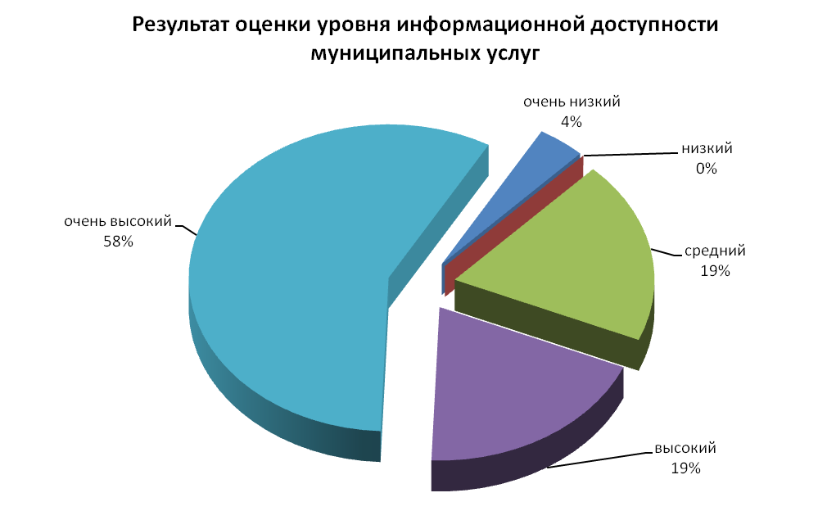

Из 26 муниципальных услуг уровень информационной доступности по результатам оценки определен:
- по 15 муниципальным услугам - как «очень высокий»,
- по 5 муниципальным услугам – как «высокий»,
- по 5 муниципальным услугам – как «средний»,
- по 1 муниципальной услуге – как «очень низкий».

- Удовлетворенность граждан качеством и доступностью предоставления муниципальной услуги

Индекс удовлетворенности граждан качеством и доступностью предоставления муниципальной услуги рассчитывался по каждой муниципальной услуге по формуле:
Kn = (SUM Sn) / Nх5) x 100% (6),

где:

Kn - индекс удовлетворенности граждан качеством и доступностью предоставления по каждой муниципальной услуге,

SUM Sn - сумма баллов по каждой муниципальной услуге (если ответ на вопрос в анкете не имеет оценочного балла, то для среднего оценочного балла положительный ответ «да» оценивается в 5 баллов, ответ «нет» - в 0 баллов в зависимости от смыслового значения вопроса),

N - количество анкет респондентов;

5 – максимально возможное количество баллов по каждому вопросу анкеты,
с учетом ответов респондентов на следующие вопросы анкеты:

№10 - Оцените по пятибалльной шкале, насколько Вас удовлетворяет место размещения исполнителя муниципальной услуги?
№11 - Оцените по пятибалльной шкале, насколько удовлетворяет Вас график работы исполнителя муниципальной услуги?
№12 - Оцените по пятибалльной шкале, насколько удовлетворяет Вас уровень комфортности помещения, в котором предоставляется муниципальная услуга?
№13 - Удовлетворяет ли Вас организация очереди в помещении, где предоставляется муниципальная услуга?
№16 - Оцените по пятибалльной шкале, насколько Вы остались довольны внимательностью, вежливостью и компетентностью сотрудника, оказывающего муниципальную услугу?
№17 - Оцените по пятибалльной шкале, насколько Вы остались довольны качеством предоставления муниципальной услуги в целом?
№18 - Приходилось ли Вам сталкиваться с необоснованными действиями в процессе предоставления муниципальной услуги?

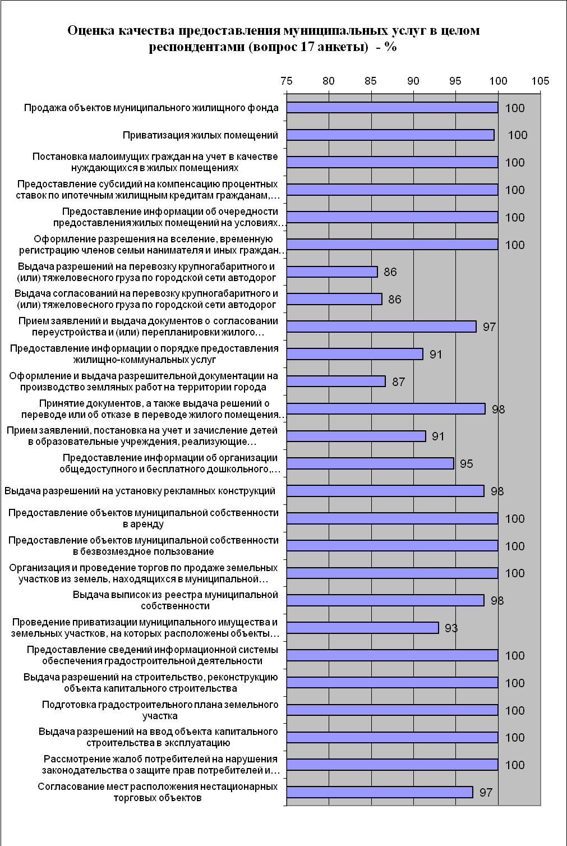

Результаты анализа удовлетворенности граждан качеством и доступностью предоставления муниципальных услуг представлены в таблице 11.
Таблица 11
Качество и доступность предоставления муниципальных услуг

Исполнитель муниципальной услуги | Наименование  муниципальной услуги | Индексы соблюдения стандартов предоставления муниципальных услуг по результатам опроса респондентов, %
 |  | Место размещения исполнителя муниципальной услуги (вопрос анкеты 10) | График работы исполнителя муниципальной услуги (вопрос анкеты 11) | Уровень комфортности помещения (вопрос анкеты 12) | Организация очереди в помещении, где предоставляется муниципальная услуга (вопрос анкеты 13) | Компетентность, внимательность, вежливость сотрудника, оказывающего муниципальную услугу (вопрос анкеты 16) | Качество предоставления муниципальной услуги в целом (вопрос анкеты 17) | Необоснованные действия в процессе предоставления муниципальной услуги (вопрос анкеты 18)
УУРЖП | Продажа объектов муниципального жилищного фонда | 100 | 100 | 100 | 100 | 100 | 100 | 100
УУРЖП | Приватизация жилых помещений | 97 | 97 | 95 | 95 | 100 | 100 | 100
УУРЖП | Постановка малоимущих граждан на учет в качестве нуждающихся в жилых помещениях | 99 | 100 | 99 | 100 | 100 | 100 | 100
УУРЖП | Предоставление субсидий на компенсацию процентных ставок по ипотечным жилищным кредитам гражданам, признанным нуждающимися в жилищных условиях | 100 | 100 | 100 | 100 | 100 | 100 | 100
УУРЖП | Предоставление информации об очередности предоставления жилых помещений на условиях социального найма | 96,4 | 98,6 | 92,3 | 100,0 | 100 | 100 | 100
УУРЖП | Оформление разрешения на вселение, временную регистрацию членов семьи нанимателя и иных граждан в муниципальные жилые помещения | 92,0 | 99,6 | 97,8 | 100,0 | 99,6 | 100,0 | 100,0
УГХ | Выдача разрешений на перевозку крупногабаритного и (или) тяжеловесного груза по городской сети автодорог | 89 | 83 | 83 | 100 | 80 | 86 | 100
УГХ | Выдача согласований на перевозку крупногабаритного и (или) тяжеловесного груза по городской сети автодорог | 89 | 88 | 91 | 100 | 90 | 86 | 100
УГХ | Прием заявлений и выдача документов о согласовании переустройства и (или) перепланировки жилого помещения | 92 | 97 | 90 | 100 | 100 | 97 | 100
УГХ | Предоставление информации о порядке предоставления жилищно-коммунальных услуг | 86 | 89 | 87 | 100 | 92 | 91 | 100
УГХ | Оформление и выдача разрешительной документации на производство земляных работ на территории города | 85 | 85 | 88 | 100 | 90 | 87 | 100
УГХ | Принятие документов, а также выдача решений о переводе или об отказе в переводе жилого помещения в нежилое или нежилого в жилое помещение | 91 | 98 | 92 | 100 | 97 | 98 | 92
УО | Прием заявлений, постановка на учет и зачисление детей в образовательные учреждения, реализующие основную образовательную программу дошкольного образования (детские сады) | 81 | 83 | 75 | 71 | 92 | 91 | 99
УО | Предоставление информации об организации общедоступного и бесплатного дошкольного, начального общего, основного общего, среднего (полного) общего образования, а также дополнительного образования детей, в том числе в общеобразовательных учреждениях | 86 | 88 | 80 | 69 | 96 | 95 | 99
КУМИ | Выдача разрешений на установку рекламных конструкций | 100 | 100 | 95 | 100 | 100 | 98 | 100
КУМИ | Предоставление объектов муниципальной собственности в аренду | 92 | 92 | 80 | 100 | 96 | 100 | 100
КУМИ | Предоставление объектов муниципальной собственности в безвозмездное пользование | 95 | 95 | 85 | 100 | 100 | 100 | 100
КУМИ | Организация и проведение торгов по продаже земельных участков из земель, находящихся в муниципальной собственности, либо торгов на право заключения договоров аренды | 100 | 100 | 97 | 100 | 100 | 100 | 100
КУМИ | Выдача выписок из реестра муниципальной собственности | 93 | 95 | 92 | 100 | 98 | 98 | 100
КУМИ | Проведение приватизации муниципального имущества и земельных участков, на которых расположены объекты недвижимого имущества, находившиеся в муниципальной собственности | 92 | 95 | 84 | 100 | 100 | 93 | 100
УГД | Предоставление сведений информационной системы обеспечения градостроительной деятельности | 100 | 100 | 100 | 100 | 100 | 100 | 100
УГД | Выдача разрешений на строительство, реконструкцию объекта капитального строительства | 100 | 100 | 100 | 100 | 100 | 100 | 100
УГД | Подготовка градостроительного плана земельного участка | 100 | 100 | 100 | 100 | 100 | 100 | 100
УГД | Выдача разрешений на ввод объекта капитального строительства в эксплуатацию | 100 | 100 | 100 | 100 | 100 | 100 | 100
КСЭР | Рассмотрение жалоб потребителей на нарушения законодательства о защите прав потребителей и консультирование по вопросам защиты прав потребителей | 97 | 98 | 95 | 100 | 100 | 100 | 100
КСЭР | Согласование мест расположения нестационарных торговых объектов | 97 | 96 | 99 | 100 | 100 | 97 | 100

Данные опроса респондентов (анкет) позволили получить сведения, позволяющие составить мнение о качестве предоставления отдельных муниципальных услуг, утвержденные административными регламентами (в части требований к порядку предоставления муниципальных услуг).
- Отсутствие обоснованных жалоб на качество предоставления муниципальной услуги.

Мониторинг качества предоставления муниципальных услуг показал, что подавляющее число респондентов не имеет претензий к обеспечению доступности муниципальных услуг.
Ни на одну услугу за рассмотренный промежуток времени обращений заявителей, направленных на обжалование действий (бездействий) и решений, принятых в ходе предоставления муниципальных услуг, не поступало.
Жалоб граждан и юридических лиц на качество и доступность выполнения муниципальных услуг, на несоблюдение сроков исполнения функции, порядок информирования о муниципальных услугах, за время, прошедшее с момента утверждения административных регламентов, не поступало.
Необоснованных отказов в предоставлении услуг не установлено.
С учетом вышеизложенного следует отметить, что процесс предоставления муниципальных услуг, их доступность и качество не вызывают серьезных нареканий со стороны граждан и юридических лиц города Пскова, что позволяет сделать выводы о том, что предоставление муниципальных услуг соответствуют требованиям административных регламентов.

- Выявление проблем, возникающих у заявителей при получении муниципальной услуги.

Анализ проблем, возникающих у заявителей при получении муниципальной услуги, проводился посредством изучения ответов на вопросы анкет респондентов.
Индекс уровня проблем, возникающих у заявителей при получении муниципальной услуги (Кп) рассчитывался как среднее арифметическое значение по ответам респондентов на вопросы 15, 17, 18 анкеты:
№15 - Приходилось ли Вам повторно обращаться по одному и тому же вопросу?
№17 - Оцените по пятибалльной шкале, насколько Вы остались довольны качеством предоставления муниципальной услуги в целом?
№18 - Приходилось ли Вам сталкиваться с необоснованными действиями в процессе предоставления муниципальной услуги?
Вычисление значения индекса уровня проблем, возникающих у заявителей при получении муниципальной услуги (Кп), рассчитывался по формуле:

Кп = (SUM Sn) / Nх5хВ) x 100% (7),

где:
SUM Sn - сумма баллов по вопросам 15, 17, 18 анкеты,
N - количество опрошенных человек;
В – количество вопросов участвующих в расчете уровня финансовых затрат заявителя,
5 – максимально возможное количество баллов по вопросам анкеты, определяющим финансовые затраты заявителей.

Оценка индекса уровня проблем муниципальных услуг определяется по балльной системе в соответствии со значениями, представленными в таблице 12.

Таблица 12

Интерпретация значений индекса уровня проблем
предоставления муниципальных услуг

№ п/п | Значение оценочного балла предоставления муниципальной услуги, % | Интерпретация значений индекса уровня проблем
 | 0 - 10 | низкий уровень проблем предоставления муниципальной услуги
 | 11 - 20 | средний уровень проблем предоставления муниципальной услуги
 | от 21 и выше | высокий уровень проблем предоставления муниципальной услуги

Результаты анализа уровня проблем предоставления муниципальных услуг представлены в таблице 13.

Таблица 13

Уровень проблем предоставления муниципальных услуг

№п/п | Наименование муниципальной услуги | Исполнитель муниципальной услуги | Оценка индекса уровня проблем предоставления муниципальных услуг | Уровень проблем предоставления муниципальных услуг
1 | Продажа объектов муниципального жилищного фонда | УУРЖП | 0 | низкий уровень
2 | Приватизация жилых помещений | УУРЖП | 2,6 | низкий уровень
3 | Постановка малоимущих граждан на учет в качестве нуждающихся в жилых помещениях | УУРЖП | 0 | низкий уровень
4 | Предоставление субсидий на компенсацию процентных ставок по ипотечным жилищным кредитам гражданам, признанным нуждающимися в жилищных условиях | УУРЖП | 0 | низкий уровень
5 | Предоставление информации об очередности предоставления жилых помещений на условиях социального найма | УУРЖП | 0 | низкий уровень
6 | Оформление разрешения на вселение, временную регистрацию членов семьи нанимателя и иных граждан в муниципальные жилые помещения | УУРЖП | 0 | низкий уровень
7 | Выдача разрешений на перевозку крупногабаритного и (или) тяжеловесного груза по городской сети автодорог | УГХ | 4,8 | низкий уровень
8 | Выдача согласований на перевозку крупногабаритного и (или) тяжеловесного груза по городской сети автодорог | УГХ | 4,6 | низкий уровень
9 | Прием заявлений и выдача документов о согласовании переустройства и (или) перепланировки жилого помещения | УГХ | 1,0 | низкий уровень
10 | Предоставление информации о порядке предоставления жилищно - коммунальных услуг | УГХ | 3 | низкий уровень
11 | Оформление и выдача разрешительной документации на производство земляных работ на территории города | УГХ | 4,4 | низкий уровень
12 | Принятие документов, а также выдача решений о переводе или об отказе в переводе жилого помещения в нежилое или нежилого в жилое помещение | УГХ | 11 | средний уровень
13 | Прием заявлений, постановка на учет и зачисление детей в образовательные учреждения, реализующие основную образовательную программу дошкольного образования (детские сады) | УО | 8,1 | низкий уровень
14 | Предоставление информации об организации общедоступного и бесплатного дошкольного, начального общего, основного общего, среднего (полного) общего образования, а также дополнительного образования детей, в том числе в общеобразовательных учреждениях | УО | 5,6 | низкий уровень
15 | Выдача разрешений на установку рекламных конструкций | КУМИ | 3,3 | низкий уровень
16 | Предоставление объектов муниципальной собственности в аренду | КУМИ | 0 | низкий уровень
17 | Предоставление объектов муниципальной собственности в безвозмездное пользование | КУМИ | 0 | низкий уровень
18 | Организация и проведение торгов по продаже земельных участков из земель, находящихся в муниципальной собственности, либо торгов на право заключения договоров аренды | КУМИ | 0 | низкий уровень
19 | Выдача выписок из реестра муниципальной собственности | КУМИ | 0,6 | низкий уровень
20 | Проведение приватизации муниципального имущества и земельных участков, на которых расположены объекты недвижимого имущества, находившиеся в муниципальной собственности | КУМИ | 6,3 | низкий уровень
21 | Предоставление сведений информационной системы обеспечения градостроительной деятельности | УГД | 0 | низкий уровень
22 | Выдача разрешений на строительство, реконструкцию объекта капитального строительства | УГД | 0 | низкий уровень
23 | Подготовка градостроительного плана земельного участка | УГД | 0 | низкий уровень
24 | Выдача разрешений на ввод объекта капитального строительства в эксплуатацию | УГД | 0 | низкий уровень
25 | Рассмотрение жалоб потребителей на нарушения законодательства о защите прав потребителей и консультирование по вопросам защиты прав потребителей | КСЭР | 3,5 | низкий уровень
26 | Согласование мест расположения нестационарных торговых объектов | КСЭР | 1 | низкий уровень

Из 26 муниципальных услуг уровень проблем предоставления муниципальных услуг по результатам оценки определен:
- по 25 муниципальным услугам - как «низкий»,
- по 1 муниципальной услуге – как «средний».
10. Выявление наличия неформальных платежей (платежей, не имеющих документального подтверждения) в связи с получением муниципальной услуги.

Индекс уровня неформальных платежей в связи с получением муниципальной услуги рассчитывается по формуле:

Кнп = SUM Sнп / N (8),

где:
Кнп - индекс уровня неформальных платежей,
SUM Sнп - сумма баллов по вопросу, определяющему неформальные платежи,
N - количество анкет респондентов.
Вопрос анкеты, участвующий в расчете индекса неформальных платежей в связи с получением муниципальной услуги:
N 20 - Приходилось ли Вам при получении муниципальной услуги сталкиваться с ситуацией, когда Вам было ясно, что решение возникшей перед Вами проблемы возможно только с помощью неформального воздействия на должностное лицо (взятка, подарок, услуга и т.п.)?

Таблица 14

Вопрос анкеты, участвующий в расчете индекса
уровня неформальных платежей

Порядковый номер вопроса в анкете | Вопрос анкеты | Шкала ответов для подсчета индекса уровня неформальных платежей
20. | Приходилось ли Вам при получении муниципальной услуги сталкиваться с ситуацией, когда Вам было ясно, что решение возникшей перед Вами проблемы возможно только с помощью неформального воздействия на должностное лицо (взятка, подарок, услуга и т.п.)? | 0 | да
 |  | 5 | нет

Для расчета уровня неформальных платежей применяется следующая формула (9):

Кнп% = Кнп / 5 x 100% (9),

где:
Кнп% - уровень неформальных платежей,
Кнп - индекс уровня неформальных платежей,
5 - максимально возможное количество баллов по вопросам анкеты, по вопросам, определяющим временные затраты заявителей.
Оценка уровня неформальных платежей в связи с получением муниципальной услуги определяется в соответствии со значениями, представленными в таблице 15.

Таблица 15

Интерпретация значений уровня неформальных платежей

N п/п | Значение уровня неформальных  платежей, % | Интерпретация значений уровня неформальных  платежей
1. | 0 - 20 | очень высокий уровень неформальных платежей
2. | 20 - 40 | высокий уровень неформальных платежей
3. | 40 - 60 | средний уровень неформальных платежей
4. | 60 - 80 | низкий уровень неформальных платежей
5. | 80 - 100 | очень низкий уровень неформальных платежей

Таблица 16

Уровень неформальных платежей

Наименование муниципальной услуги | Исполнитель муниципальной услуги | Оценка уровня неформальных платежей, % | Уровень неформальных платежей
Продажа объектов муниципального жилищного фонда | УУРЖП | 100 | очень низкий уровень
Приватизация жилых помещений | УУРЖП |  | очень низкий уровень
Постановка малоимущих граждан на учет в качестве нуждающихся в жилых помещениях | УУРЖП | 100 | очень низкий уровень
Предоставление субсидий на компенсацию процентных ставок по ипотечным жилищным кредитам гражданам, признанным нуждающимися в жилищных условиях | УУРЖП | 100 | очень низкий уровень
Предоставление информации об очередности предоставления жилых помещений на условиях социального найма | УУРЖП | 100 | очень низкий уровень
Оформление разрешения на вселение, временную регистрацию членов семьи нанимателя и иных граждан в муниципальные жилые помещения | УУРЖП | 100 | очень низкий уровень
Выдача разрешений на перевозку крупногабаритного и (или) тяжеловесного груза по городской сети автодорог | УГХ | 100 | очень низкий уровень
Выдача согласований на перевозку крупногабаритного и (или) тяжеловесного груза по городской сети автодорог | УГХ | 100 | очень низкий уровень
Прием заявлений и выдача документов о согласовании переустройства и (или) перепланировки жилого помещения | УГХ | 100 | очень низкий уровень
Предоставление информации о порядке предоставления жилищно-коммунальных услуг | УГХ | 100 | очень низкий уровень
Оформление и выдача разрешительной документации на производство земляных работ на территории города | УГХ | 100 | очень низкий уровень
Принятие документов, а также выдача решений о переводе или об отказе в переводе жилого помещения в нежилое или нежилого в жилое помещение | УГХ | 100 | очень низкий уровень
Прием заявлений, постановка на учет и зачисление детей в образовательные учреждения, реализующие основную образовательную программу дошкольного образования (детские сады) | УО |  | очень низкий уровень
Предоставление информации об организации общедоступного и бесплатного дошкольного, начального общего, основного общего, среднего (полного) общего образования, а также дополнительного образования детей, в том числе в общеобразовательных учреждениях | УО | 100 | очень низкий уровень
Выдача разрешений на установку рекламных конструкций | КУМИ |  | очень низкий уровень
Предоставление объектов муниципальной собственности в аренду | КУМИ |  | очень низкий уровень
Предоставление объектов муниципальной собственности в безвозмездное пользование | КУМИ |  | очень низкий уровень
Организация и проведение торгов по продаже земельных участков из земель, находящихся в муниципальной собственности, либо торгов на право заключения договоров аренды | КУМИ |  | очень низкий уровень
Выдача выписок из реестра муниципальной собственности | КУМИ | 100 | очень низкий уровень
Проведение приватизации муниципального имущества и земельных участков, на которых расположены объекты недвижимого имущества, находившиеся в муниципальной собственности | КУМИ |  | очень низкий уровень
Предоставление сведений информационной системы обеспечения градостроительной деятельности | УГД | 100 | очень низкий уровень
Выдача разрешений на строительство, реконструкцию объекта капитального строительства | УГД | 100 | очень низкий уровень
Подготовка градостроительного плана земельного участка | УГД | 100 | очень низкий уровень
Выдача разрешений на ввод объекта капитального строительства в эксплуатацию | УГД | 100 | очень низкий уровень
Рассмотрение жалоб потребителей на нарушения законодательства о защите прав потребителей и консультирование по вопросам защиты прав потребителей | КСЭР | 100 | очень низкий уровень
Согласование мест расположения нестационарных торговых объектов | КСЭР | 100 | очень низкий уровень

- Описание наиболее характерных и актуальных проблем предоставления муниципальных услуг, выявленных в результате мониторинга. Предложения по оптимизации процесса предоставления муниципальных услуг

- Оценка качества предоставления муниципальных услуг.

Анкетирование (опрос респондентов) заявителей на получение муниципальных услуг позволило получить данные, позволяющие составить мнение о качестве предоставления отдельных муниципальных услуг.
По итогам мониторинга качества предоставления муниципальных услуг:
- местом размещения исполнителей муниципальных услуг удовлетворены 94,2% респондентов от общего числа опрошенных (2013 г. – 97%),
- графиком работы исполнителей муниципальных услуг удовлетворены 95,3% респондентов от общего числа опрошенных (2013 г. – 97%),
- 95,5% респондентов удовлетворены организацией очереди в помещении, где предоставляется муниципальная услуга (2013 г. – 96%),
- 92,2% респондентов удовлетворены комфортностью помещений, в которых предоставляются муниципальные услуги (2013 г. – 94%),
- 94% респондентов удовлетворены сроками предоставления муниципальных услуг (2013 г. – 94%),
- 97,3% респондентов удовлетворены компетентностью, внимательностью и вежливостью сотрудника, оказывающего муниципальную услугу (2013 г. – 99%),
В целом, качеством предоставляемых муниципальных услуг в органах и структурных подразделениях Администрации города Пскова довольны 96,8% (2013 г. – 98%).

- Проблемы качества предоставления муниципальных услуг, выявленные в ходе мониторинга.

В ходе мониторинга установлено следующее:
- По услуге «Предоставление объектов муниципальной собственности в аренду», исполнителем которой является Комитет по управлению муниципальным имуществом, при оценке уровня информационной доступности значение показателя составило 2,3 баллов, что соответствует оценке - «очень низкий уровень информационной доступности».
- Не удовлетворены графиком работы исполнителя муниципальной услуги в среднем: 10 % респондентов по услугам, предоставляемым Управлением городского хозяйства, 14,5 % - Управлением образования.
- 29% респондентов не удовлетворяет организация очереди при оказании услуг по приему заявлений, постановка на учет и зачисление детей в образовательные учреждения, реализующие основную образовательную программу дошкольного образования (детские сады) и 31% - при оказании услуг по предоставлению информации об организации общедоступного и бесплатного дошкольного, начального общего, основного общего, среднего (полного) общего образования, а также дополнительного образования детей, в том числе в общеобразовательных учреждениях в Управлении образования.
- Не удовлетворены комфортностью помещений в среднем:
- 11,2% респондентов - в Комитете по управлению муниципальным имуществом,
- 22,5% респондентов – в Управлении образования,
- 11,5% респондентов – в Управлении городского хозяйства.
- По 17% респондентов не удовлетворили сроки предоставления муниципальных услуг по приему заявлений, постановка на учет и зачисление детей в образовательные учреждения, реализующие основную образовательную программу дошкольного образования (детские сады) и выдаче разрешений на установку рекламных конструкций.
- Повторно обращались по одному и тому же вопросу:
- 7 % респондентов - в управление по учету и распределению жилого фонда по услуге «Приватизация жилых помещений»,
- 23 % респондентов - в Управление городского хозяйства по услуге «Принятие документов, а также выдача решений о переводе или об отказе в переводе жилого помещения в нежилое или нежилого в жилое помещение»,
- 10 % респондентов – в Комитет социально-экономического развития и потребительского рынка по услуге «Рассмотрение жалоб потребителей на нарушения законодательства о защите прав потребителей и консультирование по вопросам защиты прав потребителей»,
- 8 % респондентов – в Комитет по управлению муниципальным имуществом по услуге «Выдача разрешений на установку рекламных конструкций» и 12 % - по услуге «Проведение приватизации муниципального имущества и земельных участков, на которых расположены объекты недвижимого имущества, находившиеся в муниципальной собственности»,
- 15% респондентов - в Управление образования по услуге «Прием заявлений, постановка на учет и зачисление детей в образовательные учреждения, реализующие основную образовательную программу дошкольного образования (детские сады)» и 10% - по услуге «Предоставление информации об организации общедоступного и бесплатного дошкольного, начального общего, основного общего, среднего (полного) общего образования, а также дополнительного образования детей, в том числе в общеобразовательных учреждениях».
- 20 % респондентов столкнулись с некомпетентностью, невнимательностью и невежливостью сотрудников Управления городского хозяйства при оказании услуги «Выдача разрешений на перевозку крупногабаритного и (или) тяжеловесного груза по городской сети автодорог», по 10 % - при оказании услуг «Выдача согласований на перевозку крупногабаритного и (или) тяжеловесного груза по городской сети автодорог» и «Оформление и выдача разрешительной документации на производство земляных работ на территории города», 8 % - при оказании услуги «Прием заявлений, постановка на учет и зачисление детей в образовательные учреждения, реализующие основную образовательную программу дошкольного образования (детские сады)» Управлением образования.
- На Едином портале государственных и муниципальных услуг отсутствует информация по следующим муниципальным услугам (20 услуг):
1) По Управлению по учету и распределению жилой площади:
- «Приватизация жилых помещений»;
- «Передача в муниципальную собственность ранее приватизированных муниципальных жилых помещений»;
- «Предоставление информации о муниципальных жилых помещениях, предназначенных для продажи»;
- «Продажа объектов муниципального жилищного фонда»;
- «Приобретение в муниципальную собственность у граждан в возрасте 65 лет и старше на условиях пожизненной ренты»;
- «Предоставление субсидий на компенсацию процентных ставок по ипотечным жилищным кредитам и кредитам на приобретение недвижимости гражданам, признанным нуждающимися в улучшении жилищных условий»;
- «Предоставление субсидий молодым семьям, признанным нуждающимися в улучшении жилищных условий».
- «Оформление разрешения на вселение, временную регистрацию членов семьи нанимателя и иных граждан в муниципальные жилые помещения».
- «Постановка малоимущих граждан на учет в качестве нуждающихся в жилых помещениях».
- «Предоставление информации об очередности предоставления жилых помещений на условиях социального найма».
- «Признание в установленном порядке помещения жилым помещением, пригодным (непригодным) для проживания граждан, а также многоквартирного дома аварийным и подлежащим сносу или реконструкции».
2) По Управлению городского хозяйства:
- Прием заявлений и выдача документов о согласовании переустройства и перепланировки жилого помещения.
- Предоставление информации о порядке предоставления жилищно-коммунальных услуг.
- Оформление и выдача разрешительной документации на производство земляных работ на территории города.
- Принятие документов, а также выдача решений о переводе или отказе о переводе жилого помещения в нежилое или нежилого в жилое помещение.
А также указана недостоверная информация (о руководителе исполнителя, предоставляющего муниципальную услугу, адресе, сайте и т.д.):
- По Комитету по управлению муниципальным имуществом:
- Выдача разрешений на установку рекламных конструкций.
- Проведение приватизации муниципального имущества и земельных участков, на которых расположены объекты недвижимого имущества, находившиеся в муниципальной собственности.
- По Комитету социально-экономического развития и потребительского рынка Администрации города Пскова:
- Согласование мест расположения нестационарных торговых объектов.
- По Управлению образования:
- Прием заявлений, постановка на учет и зачисление детей в общеобразовательные учреждения, реализующие основную образовательную программу дошкольного образования (детские сады).
- Предоставление информации об организации общедоступного и бесплатного дошкольного, начального общего, основного общего, среднего (полного) общего образования, а также дополнительного образования детей, в том числе в образовательных учреждениях, расположенных на территории муниципального образования «Город Псков».
По остальным 6 услугам, включенным в перечень муниципальных услуг, подлежащих мониторингу качества предоставления в 2014 году, требуется корректировка контактной информации.
- На информационном интернет - ресурсе (портале) Администрации города Пскова отсутствует информация по оказываемым муниципальным услугам по Управлению образования, Управлению по градостроительной деятельности, Комитету по управлению муниципальным имуществом.
По Управлению по учету и распределению жилой площади – информация размещена не по всему перечню оказываемых услуг. Желательно выделить обособленный раздел «Муниципальные услуги». Кроме того имеющуюся информацию необходимо актуализировать.

- Предложения для оптимизации процесса предоставления муниципальных услуг

В результате систематизации информации, полученной по итогам проведения настоящего мониторинга оценки качества и доступности предоставления муниципальных услуг, предлагается проведение следующих мероприятий для оптимизации процесса предоставления муниципальных услуг:

- Руководителю Управления образования:
- принять меры по сокращению повторных обращений граждан и юридических лиц по одному и тому же вопросу,
- рассмотреть возможность пересмотра графиков работы по предоставлению муниципальных услуг,
- принимать меры для повышения уровня комфортности условий (места) ожидания гражданами получения муниципальной услуги,
- рассмотреть возможность внесения изменений в административный регламент на предоставление муниципальной услуги по приему заявлений, постановка на учет и зачисление детей в образовательные учреждения, реализующие основную образовательную программу дошкольного образования (детские сады), в связи с тем, что 17% респондентов не удовлетворены сроками предоставления указанной муниципальной услуги,
- принимать меры для повышения уровня компетентности сотрудников управления, оказывающих муниципальные услуги, а также предупредить о проявлении максимальной внимательности и вежливости в процессе предоставления услуги.

- Руководителю Управления городского хозяйства:
- принять меры по сокращению повторных обращений граждан и юридических лиц по одному и тому же вопросу,
- рассмотреть возможность пересмотра графиков работы по предоставлению муниципальных услуг,
- принимать меры для повышения уровня комфортности условий (места) ожидания гражданами получения муниципальной услуги,
- принимать меры для повышения уровня компетентности сотрудников управления, оказывающих муниципальные услуги, а также предупредить о проявлении максимальной внимательности и вежливости в процессе предоставления услуги.

- Руководителю Комитета по управлению муниципальным имуществом города Пскова:
- принять меры по повышению уровня информационной доступности по услуге «Предоставление объектов муниципальной собственности в аренду» - информационные стенды в помещении, где предоставляется муниципальная услуга, максимально использовать возможности сети Интернет для повышения информированности граждан о предоставляемых услугах. Для обеспечения обратной связи через официальный сайт Администрации города Пскова (или сайты органов Администрации города Пскова) рассмотреть возможность для заявителей задать вопрос, получить консультацию у специалиста, предоставляющего услугу, оставить отзыв, оценить качество предоставления услуги,
- принять меры по сокращению повторных обращений граждан и юридических лиц по одному и тому же вопросу,
- принимать меры для повышения уровня комфортности условий (места) ожидания гражданами получения муниципальной услуги,
- рассмотреть возможность внесения изменений в административный регламент на предоставление муниципальной услуги по выдаче разрешений на установку рекламной конструкции, в связи с тем, что 17% респондентов не удовлетворены сроками предоставления указанной муниципальной услуги.

- Руководителю Комитета социально-экономического развития и потребительского рынка:
- принять меры по сокращению повторных обращений граждан и юридических лиц по одному и тому же вопросу.

- Руководителю Управления по учету и распределению жилой площади:
- принять меры по сокращению повторных обращений граждан и юридических лиц по одному и тому же вопросу.

- Руководителям всех органов Администрации города Пскова (исполнителям муниципальных услуг):
- принимать меры по контролю над необоснованными действиями в процессе предоставления муниципальных услуг,
- обеспечить доступность обращения за предоставлением муниципальных услуг для лиц с ограниченными возможностями здоровья,
- обеспечить своевременное обновление информации о муниципальных услугах и исполнителях муниципальных услуг в сети Интернет,
- предусмотреть возможность получения муниципальных услуг в электронной форме, если это не запрещено законом, а также в иных формах, предусмотренных законодательством Российской Федерации, по выбору заявителя,
- соблюдать процедуру предоставления муниципальных услуг, указанных в утвержденных административных регламентах, во избежание обжалования действий (бездействий) и решений, принятых в ходе предоставления муниципальных услуг,
- принимать меры для повышения уровня комфортности условий (места) ожидания гражданами получения муниципальной услуги - оборудовать их удобной офисной мебелью, обеспечивать достаточный уровень освещения, оснащать места ожидания достаточным количеством канцелярских принадлежностей, формами бланков заявлений и другими необходимыми для получения услуг документов,
- разрабатывать памятки, содержащие алгоритм действий граждан при получении услуги с описанием последовательности административных действий и выдавать эти памятки вместе с перечнем необходимых документов получателям услуг при консультировании, обращая внимание на каждый конкретный случай, который может внести дополнительные нюансы в процесс получения услуги и давать соответствующие пояснения.

- Заключение

Мониторинг качества предоставления муниципальных услуг показал, что качество муниципальных услуг, предоставляемых заявителям органами и структурными подразделениями Администрации города Пскова в 2014 году, является удовлетворительным и соответствует требованиям законодательства.
Динамика показателей мониторинга качества предоставления муниципальных услуг (см. раздел III, подраздел 1) свидетельствует о незначительном снижении качества предоставления муниципальных услуг в 2014 году по сравнению с 2013 годом.
В соответствии с порядком проведения мониторинга результаты проведения мониторинга качества предоставления муниципальных услуг направляются заместителю Главы Администрации города Пскова, ответственному за организацию межведомственного взаимодействия.

Председатель Комитета
социально-экономического развития
и потребительского рынка
Администрации города Пскова М.Н.Аникеева

Приложение

Результаты проведения мониторинга качества предоставления муниципальных услуг органами и структурными
подразделениями Администрации города Пскова

Наименование муниципальной услуги | Наличие/отсутствие утвержденного Административного регламента предоставления муниципальной услуги (при наличии указать реквизиты документа) | Наличие/отсутствие информации о муниципальной услуге в сети Интернет (+/-) |  |  | Количество респондентов/ общее  количество получателей муниципальной услуги в течение года, чел. | Количество заявителей: физических лиц/юридических лиц, повторно обратившихся по одному и тому же вопросу (из общего количества получателей муниципальной услуги в течение года), чел. |  | Нормативно установленные/средние реальные временные затраты на ожидание в очереди при подаче заявления, мин. |  | Нормативно-установленные/средние реальные временные затраты на получение муниципальной услуги, мин. |  | Количество респондентов из числа опрошенных, удовлетворенных качеством предоставления муниципальной услуги, чел. | Общее количество поступивших в течение года жалоб на качество и доступность предоставления муниципальной услуги, ед. | Описание  выявленных наиболее актуальных проблем предоставления муниципальной услуги | Описание предложений по их решению | Уровень соблюдения стандартов предоставления | Ранжирование  муниципальной услуги
 |  | на Едином портале государственных и муниципальных услуг | на портале Электронное правительство Псковской области | на официальном сайте Администрации города Пскова |  |  |  |  |  |  |  |  |  |  |  | (заполняет ответственный исполнитель)
1 | 2 | 3 |  |  | 4 | 5 |  | 6 |  | 7 |  | 8 | 9 | 10 | 11 | 12 | 13
 |  |  |  |  |  | кол-во физ. лиц | кол-во юр. лиц | норма | реально | норма | реально
Продажа объектов муниципального жилищного фонда | Постановление АГП от 20.10.2011  № 2486 | - | + | + | 11 | - | - | 20 | 1-10 | 10 | 5-25 | 5/11 | - | - | - | очень высокий уровень | 1
Приватизация жилых помещений | Постановление АГП от 04.10.2011  № 2435 | - | + | + | 42/300 | 3 | - | Не более 60 | 5-40 | 2 месяца | от 5 дней до 2 месяцев | 42 | - | - | - | высокий уровень | 3
Постановка малоимущих граждан на учет в качестве нуждающихся в жилых помещениях | Постановление АГП от 20.10.2011 № 2481 | - | + | + | 34/48 | - | - | 20 | 10 | 30 дней | 30 дней | 34 | - | - | - | высокий уровень | 3
Предоставление субсидий на компенсацию процентных ставок по ипотечным жилищным кредитам и кредитам на приобретение недвижимости гражданам, признанным нуждающимися в улучшении жилищных условий | Постановление АГП от 20.10.2011  № 2483 | - | + | + | 8/10 | - | - | 20 | 1-20 | 10 | 15-30 | 8 | - | - | - | очень высокий уровень | 1
Предоставление информации об очередности предоставления жилых помещений на условиях социального найма | Постановление АГП от 13.09.2011 № 2113 | - | + | + | 44/215 | - | - | - | - | 30 дней | 1-30 дней | 44 | - | - | - | очень высокий уровень | 2
Оформление разрешения на вселение, временную регистрацию членов семьи нанимателя и иных граждан в муниципальные жилые помещения | Постановление АГП от 20.10.2011 № 2482 | - | + | + | 45/70 | - | - | 20 | 5 | 30 дней | 10-30 дней | 45 | - | - | - | очень высокий уровень | 1
Выдача разрешений на перевозку крупногабаритного и (или) тяжеловесного груза по городской сети автодорог | Постановление АГП от 26.01.12 №186 «Об утверждении Административного регламента предоставления муниципальной услуги «Выдача разрешений на перевозку крупногабаритного и (или) тяжеловесного груза по городской сети автодорог» на территории МО «Город Псков» | - | + | + | 7/81 | 0 | 0 | 30 | 3 | Для крупногабаритных грузов категории I  10 дней  Для крупногабаритных грузов категории  II  30 дней | 3-4 дня  5-7  дней | 7 | 0 | - | - | высокий уровень | 5
Выдача согласований на перевозку крупногабаритного и (или) тяжеловесного груза по городской сети автодорог | Постановление Администрации города Пскова от 23.11.2011 №2813 «Об утверждении Административного регламента предоставления муниципальной услуги «Выдача разрешений на перевозку крупногабаритного и (или) тяжеловесного груза по городской сети автодорог» на территории МО «Город Псков» | - | + | + | 16/456 | 0 | 0 | 30 | 3 | 5 дней | 2-4  дня | 16 | 0 | - | - | высокий уровень | 4
«Прием заявлений и выдача документов о согласовании переустройства и перепланировки жилого помещения» на территории муниципального образования "Город Псков" | Постановление Администрации города Пскова от 01.02.2012 № 247 «Об утверждении Административного регламента предоставления муниципальной услуги «Прием заявлений и выдача документов о согласовании переустройства и перепланировки жилого помещения» на территории муниципальногообразования «Город Псков» | - | + | + | 31/103 | 0 | 0 | 30 | 5 | 45  дней | 12-20  дней | 31 | 0 | - | - | высокий уровень | 3
Предоставление информации о порядке предоставления жилищно-коммунальных услуг | Постановление Администрации города Пскова от 04.07.2012 №1922 «Об утверждении Административного регламента предоставления муниципальной услуги «Предоставление информации о порядке предоставления жилищно-коммунальных услуг» на территории МО «Город Псков» | - | + | + | 18/  2690 | 0 | 0 | 30 | 5 | Консультация граждан |  | 18 | 0 | - | Частичный ремонт помещения | высокий уровень | 3
 |  |  |  |  |  |  |  |  |  | 30 | 5-25
 |  |  |  |  |  |  |  |  |  | Рассмотрение письменных обращений
 |  |  |  |  |  |  |  |  |  | 30 дней | 20 дней
Оформление и выдача разрешительной документации на производство земляных работ на территории города | Постановление Администрации города Пскова от 24.05.2012 №1196 «Об утверждении Административного регламента предоставления муниципальной услуги «Оформление и выдача разрешительной документации на производство земляных работ» на территории МО «Город Псков» | - | + | + | 12/76 | 0 | 0 | 30 | 10 | 30  дней | 1 - 5 рабочих дней | 12 | 0 | Обеспечение условий получения муниципальной услуги для лиц с ограниченными возможностями. | - | высокий уровень | 3
«Прием документов, а также выдача решений о переводе или отказе о переводе жилого помещения в нежилое или нежилого в жилое помещение» | Постановление Администрации города Пскова от 01.02.2012 № 245 «Об утверждении Административного регламента предоставления муниципальной услуги «Прием документов, а также выдача решений о переводе или отказе о переводе жилого помещения в нежилое или нежилого в жилое помещение» | - | + | + | 13/28 | 0 | 0 | 30 | 5 | 45  дней | 18-30  дней | 13 | 0 | - | - | высокий уровень | 3
Прием заявлений, постановка на учет и зачисление детей в общеобразовательные учреждения, реализующие основную образовательную программу дошкольного образования (детские сады) | Постановление Администрации города Пскова от 24.01.2012 №164 «Об утверждении административного регламента предоставления муниципальной услуги «Прием заявлений, постановка на учет и зачисление детей в ОУ» | да | да | да | 189/  2310 | 350 | - | 40 мин | 10 мин | 15 мин | 15  мин | 189 | 0 | Комфортность помещения, где предоставляется муниципальная услуга (теснота) | Ремонт помещения | средний уровень | 8
Предоставление информации об организации общедоступного и бесплатного дошкольного, начального общего, основного общего, среднего (полного) общего образования, а также дополнительного образования детей, в том числе в образовательных учреждениях, расположенных на территории муниципального образования «Город Псков» | Постановление Администрации города Пскова от 22.09.2011 №2238 «Об утверждении административного регламента предоставления муниципальной услуги «Предоставление информации об организации образования» | да | да | да | 87/  1040 | 14 | - | 30 мин | 10 мин | 30 мин | 20 мин | 87 | 0 | Недостаточно информации о порядке предоставления муниципальной услуги на информационных стендах  Комфортность помещения, где предоставляется муниципальная услуга |  | средний уровень | 7
Выдача разрешений на установку рекламных конструкций | Постановление Администрации города Пскова от 12.12.2011 № 3064 | - | + | + | 12/25 | 0 | 0 | 1 час | 10 мин. (типовая анкета не содержит такого показателя, информация предоставлена по наблюдениям сотрудников) | 2 месяца | 2 месяца | 12 | 0 | нет | нет | высокий уровень | 3
Предоставление объектов муниципальной собственности в аренду | Постановление Администрации города Пскова от 28.12.2011 № 3395 | + | + | + | 5/5 | 0 | 0 | 15 | 10 | 1) в случае проведения аукционов – 50 календарных дней с даты опубликования извещения;  2) в случае предоставления целевым назначением – 105 дней;  3) в случае заключения договора на новый срок – 70 дней. | 1) 50 дней;  2) 90 дней;  3) 65 дней. | 5 | 0 | нет | нет | средний уровень | 9
Предоставление объектов муниципальной собственности в безвозмездное пользование | Постановление Администрации города Пскова от 30.12.2011 № 3488 | + | + | + | 4/6 | 0 | 0 | 15 | 10 | 105 дней | 90 дней | 4 | 0 | нет | нет | средний уровень | 6
Организация и проведение торгов по продаже земельных участков из земель, находящихся в муниципальной собственности, либо торгов на право заключения договоров аренды | Постановление Администрации города Пскова от 20.12.2011 № 3219 | + | + | + | 7/16 | 0 | 0 | 1 час | 10 мин. (типовая анкета не содержит такого показателя, информация предоставлена по наблюдениям сотрудников) | 1 час | 15 мин.  (типовая анкета не содержит такого показателя, информация предоставлена по наблюдениям сотрудников) | 7 | 0 | нет | нет | очень высокий уровень | 1
Выдача выписок из реестра муниципальной собственности | Постановление Администрации города Пскова от 05.07.2012 № 1931 | + | + | + | 48/324 | 137 | 187 | 5 | 5 | 5 дней | 3 дня | 48 | 0 | нет | нет | очень высокий уровень | 2
Проведение приватизации муниципального имущества и земельных участков, на которых расположены объекты недвижимого имущества, находившиеся в муниципальной собственности | Постановление Администрации города Пскова от 16.12.2011 № 3117 | + | + | + | 17/48 | 0 | 0 | 1 час | 10 мин. (типовая анкета не содержит такого показателя, информация предоставлена по наблюдениям сотрудников) | 1 час | 15 мин.  (типовая анкета не содержит такого показателя, информация предоставлена по наблюдениям сотрудников) | 17 | 0 | нет | нет | высокий уровень | 4
Предоставление сведений информационной системы обеспечения градостроительной деятельности | Постановление Администрации города Пскова №3115 от 16.12.2011 | - | + | + | 15/81 | 0 | 0 | 30 | 10 | 30 | 10 | 15 | 0 | нет | нет | очень высокий уровень | 1
Выдача разрешений на строительство, реконструкцию объекта капитального строительства | Постановление Администрации города Пскова №2843 от 25.11.2011 | - | + | + | 25/131 | 0 | 0 | 30 | 10 | 30 | 10 | 25 | 0 | нет | нет | очень высокий уровень | 1
Подготовка градостроительного плана земельного участка | Постановление Администрации города Пскова №3116 от 16.12.2011 | - | + | + | 40/169 | 0 | 0 | 30 | 10 | 20 | 10 | 40 | 0 | нет | нет | очень высокий уровень | 1
Выдача разрешений на ввод объекта капитального строительства в эксплуатацию | Постановление Администрации города Пскова от 16.12.2011 №3118 | - | + | + | 11/31 | 0 | 0 | 30 | 10 | 30 | 10 | 11 | 0 | нет | нет | очень высокий уровень | 1
Рассмотрение жалоб потребителей на нарушения законодательства о защите прав потребителей и консультирование по вопросам защиты прав потребителей | Постановление АГП от 14.10.2011 №2434 | + | + | + | 77/413 | 9 | - | 30 | 5 | Консультация граждан 30 мин./5-25 мин.  Рассмотрение письменных обращений 30 дней/ 10-20 дней |  | 77 | 0 | Нет дополнительного стола для граждан | Установить стол и стулья в коридоре | высокий уровень | 3
Согласование мест расположения нестационарных торговых объектов | Постановление АГП №2436 от 17.10.2011 | + | - | + | 87/87 | 62 | 25 | 25 | 5-10 | 20 | 10 | 87 | 0 | Не оборудованы места в коридоре | Установить столы, стулья | очень высокий уровень | 1

Председатель Комитета социально-экономического развития
и потребительского рынка Администрации города Пскова М.Н.Аникеева

